СОВЕТ ДЕПУТАТОВ
внутригородского муниципального образования-
муниципального округа
Хорошево-Мневники
в городе Москве

РЕШЕНИЕ

8 апреля 2025 года № 6-4.2/47

О согласовании установки ограждающего
устройства по адресу: улица Живописная, дом 9, корпус 3

В соответствии с пунктом 5 части 2 статьи 1 Закона города Москвы от 11 июля 2012 года № 39 «О наделении органов местного самоуправления муниципальных округов в городе Москве отдельными полномочиями города Москвы», постановлением Правительства Москвы от 2 июля 2013 года № 428-ПП «О порядке установки ограждений на придомовых территориях в городе Москве», рассмотрев обращение жителей многоквартирного дома 9 корпуса 3 по улице Живописная,

СОВЕТ ДЕПУТАТОВ РЕШИЛ:

1. Согласовать установку 1 (одного) ограждающего устройства на придомовой территории многоквартирного дома по адресу: ул. Живописная д.9, корп.3 для регулирования въезда и выезда транспортных средств согласно схеме (приложение).
2. Направить настоящее решение в управу района Хорошево-Мневники города Москвы, Департамент территориальных органов исполнительной власти города Москвы и уполномоченному представителю многоквартирного дома по вопросам, связанным с установкой ограждающего устройства и его демонтажем.
3. Опубликовать настоящее решение в сетевом издании «Московский муниципальный вестник» и разместить на официальном сайте муниципального округа Хорошево-Мневники в городе Москве www.mun-hormn.mos.ru в информационно-телекоммуникационной сети «Интернет».

Глава внутригородского
муниципального образования-
муниципального округа
Хорошево-Мневники в городе Москве М.А. Попков

Приложение
к решению Совета депутатов
внутригородского муниципального образования-
муниципального округа Хорошево-Мневники
в городе Москве от 8 апреля 2025 года № 6-4.2/47

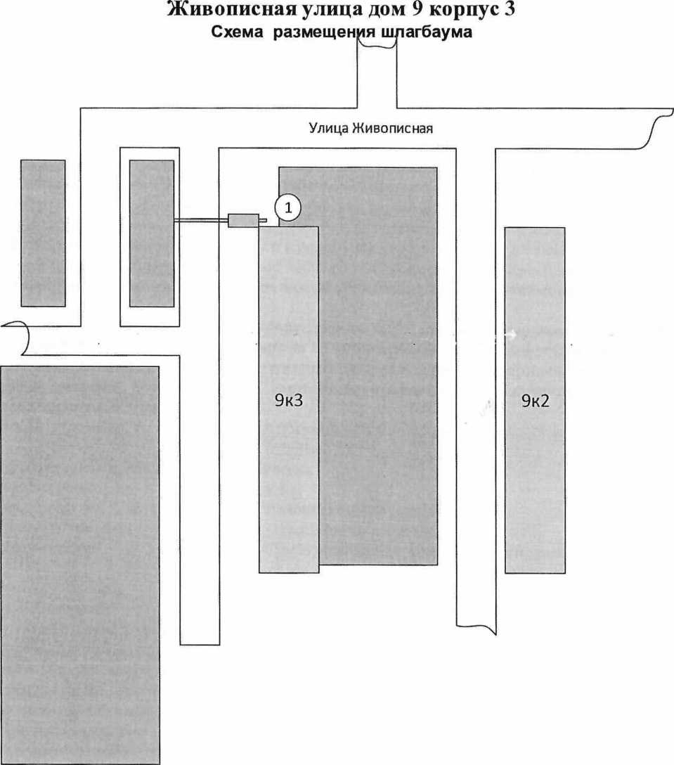

Тип, размер, внешний вид ограждающего устройства:
1.2. Откатной антивандальный шлагбаум 1.2.1. Тип антивандального шлагбаума МДШа-19.1. Антивандальный электромеханический шлагбаум, Россия, 4,8 м, Рамочная конструкция, с автоматическим приводом приводом горизонтального перемещения стрелы. Шлагбаум состоит из стальной сварной стрелы и стальной тумбы, установленной на бетонное основание и закрепленной болтами, вмонтированными в бетонное основание. В тумбе шлагбаума находится электромеханический привод, а также блок электронного управления Привод, перемещающий стрелу, состоит из электродвигателя, редуктора,шестеренки, концевых выключателей встроенных.. Шлагбаум снабжен регулируемым устройством безопасности, а также устройством фиксации стрелы в любом положении и ручной расцепитель для работы в случае отсутствия электроэнергии Электронные концевые выключатели автоматики позволяют надёжно фиксировать стрелу в крайних положениях. В системе предусмотрена автоматическая диагностика неисправностей. Фотоэлементы шлагбаума встроены в корпус. Блок управления оборудования снабжён энкодером. При обнаружении препятствий в рабочей зоне стрелы система блокирует её движение. Автоматика рассчитана на низкое потребление энергии в режиме ожидания.
Шлагбаум оснащен комплексом оборудования: С8М-контроллером, памятью на 8000 номеров, блоком питания, 81М-картой, 1Р видеокамерой, вызывным устройством с антивандальной панелью, блоком питания, модулем перегрузки, приемно-передающим оборудованием, реле управления, светодиодным прожектором с датчиком освещенности
1.2.2. Характеристики Тип оборудования
Антивандальный электромеханический шлагбаум МДШа-19.1
Россия
Страна происхождения
Длина стрелы
Тип стрелы
Способ управления
Комплектация
4,8 м
Рамочная конструкция
Привод автоматический
Тумба шлагбаума в комплекте с направляющими роликами, приемная стойка, закладная для бетонирования, стрела
1.2.3. Описание
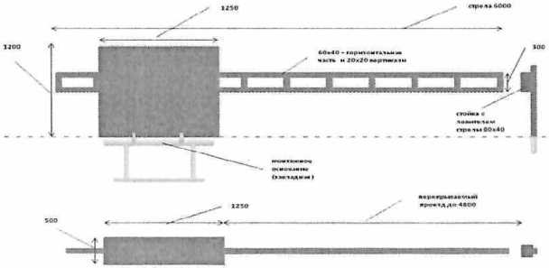
Тумба шлагбаума в комплекте с направляющими роликами: размер 1250x500x1250, защитный кожух из стали 1.5мм, имеет окно для обслуживания с запираением на встроенный замок. Порошковая окраска, стандартный цвет - оранжевый Приемная стойка: труба 80x40x3, укомплектована ловителем для стрелы. Порошковая окраска, стандартный цвет - оранжевый. Закладная для бетонировки на глубину до 500мм. Стрела для проездов до 4800мм: горизонтальные связи - 60x40x2, вертикальные - 40x40x1.5. Порошковая окраска, стандартный цвет - оранжевый.

